# YangCodeCamp

——Web开发练习平台

《软件开发实践2》平台开发报告

团队： 羊羊队

成员： 罗俊杰 程阳 余驰程 王恺

时间： 2023年7月6日

1．项目背景

Web开发是一个快速发展和不断演变的领域，开发人员需要不断学习和掌握新的技术和工具。代码练习平台为开发人员提供了一个学习和实践的机会，可以通过解决实际问题和完成编码任务来提高技能水平。代码练习平台提供即时的反馈和评估机制，可以帮助开发人员检查他们的代码并提供改进建议。这种及时的反馈可以帮助开发人员加快学习曲线并改进他们的编码技巧。代码练习平台通常提供各种不同难度和类型的挑战，涵盖了Web开发中的各个方面，如前端开发、后端开发、数据库管理等。这种多样性的挑战可以帮助开发人员全面了解和掌握Web开发的不同领域。

Web开发代码练习平台是必要且有价值的工具，它提供学习、实践、评估和多样化挑战等功能，帮助开发人员提高技能、获取项目经验和加快学习曲线。这些平台为开发人员提供了一个实践和成长的环境，对于在快速发展的Web开发领域保持竞争力至关重要。

1.1竞品分析

**Leetcode**

类似于Leetcode这样的非传统OJ只需要实现一个类（方法）完成编程目标即可，使得编程者不用考虑更繁琐的细节（例如I/O操作等）能够更即时地给编程者提供反馈。所以我们的web开发练习题采用填空的形式，只需要填写关建行即可。

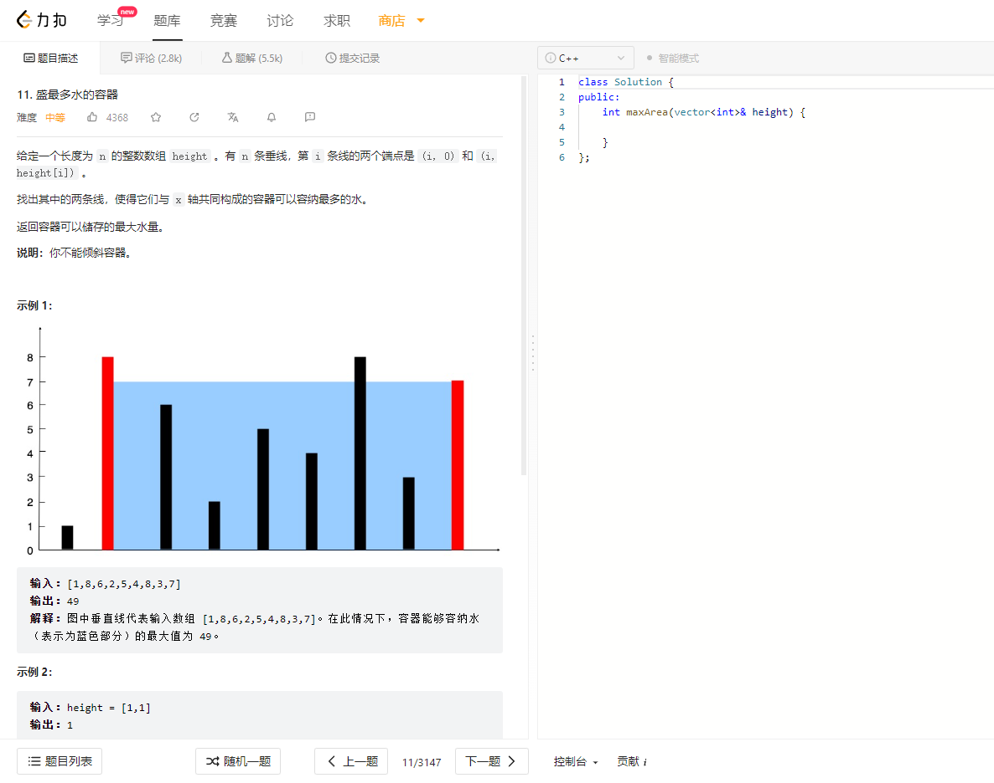

图表 1 Leetcode题目页面

**W3School**

知识点引导，一个知识点对应一个练习的方式可以很好地巩固所学知识点。但是没有形成完整的项目，学习者比较难整合起所学的知识运用到实际任务中。

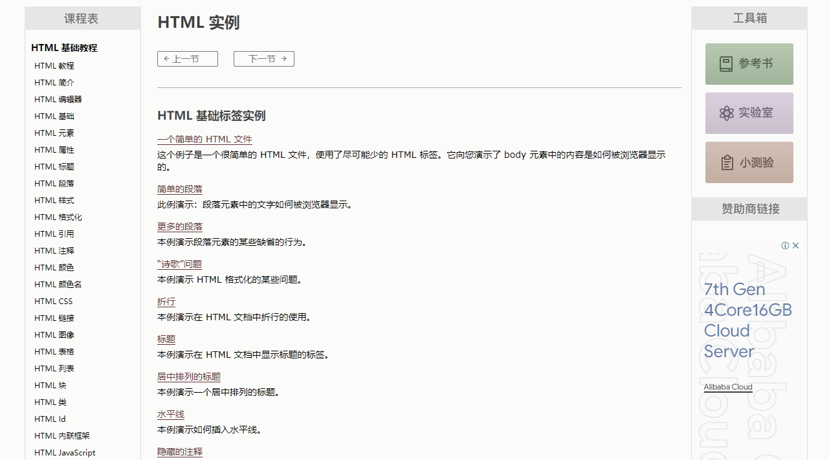

图表 2 W3School知识点页面

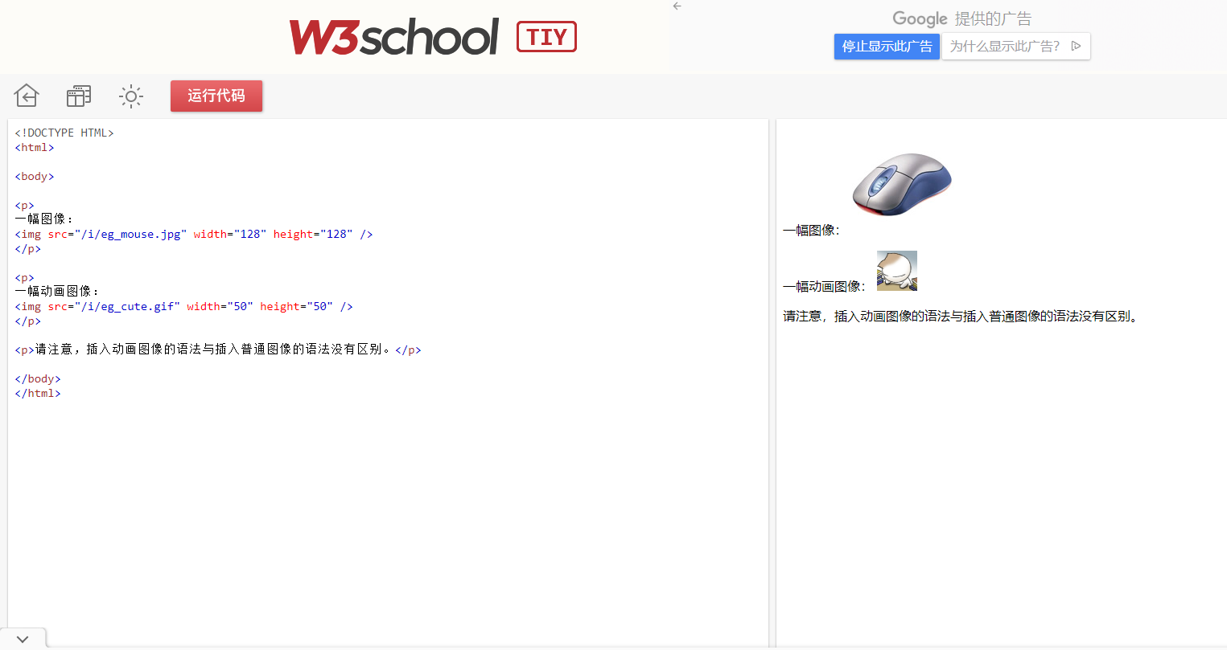

图表 3 W3School练习页面

**FreeCodeCamp**

项目引导，通过分步的操作引导编程者逐步完成一个小项目，比起知识点引导的练习，使用者在练习的过程中目标更明确，更能激起使用者的兴趣。

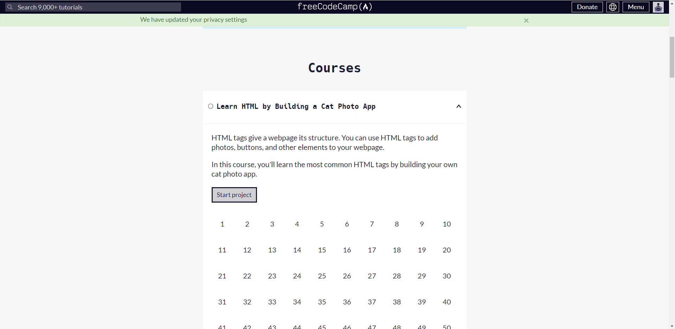

图表 4 FreeCodeCamp选题页面

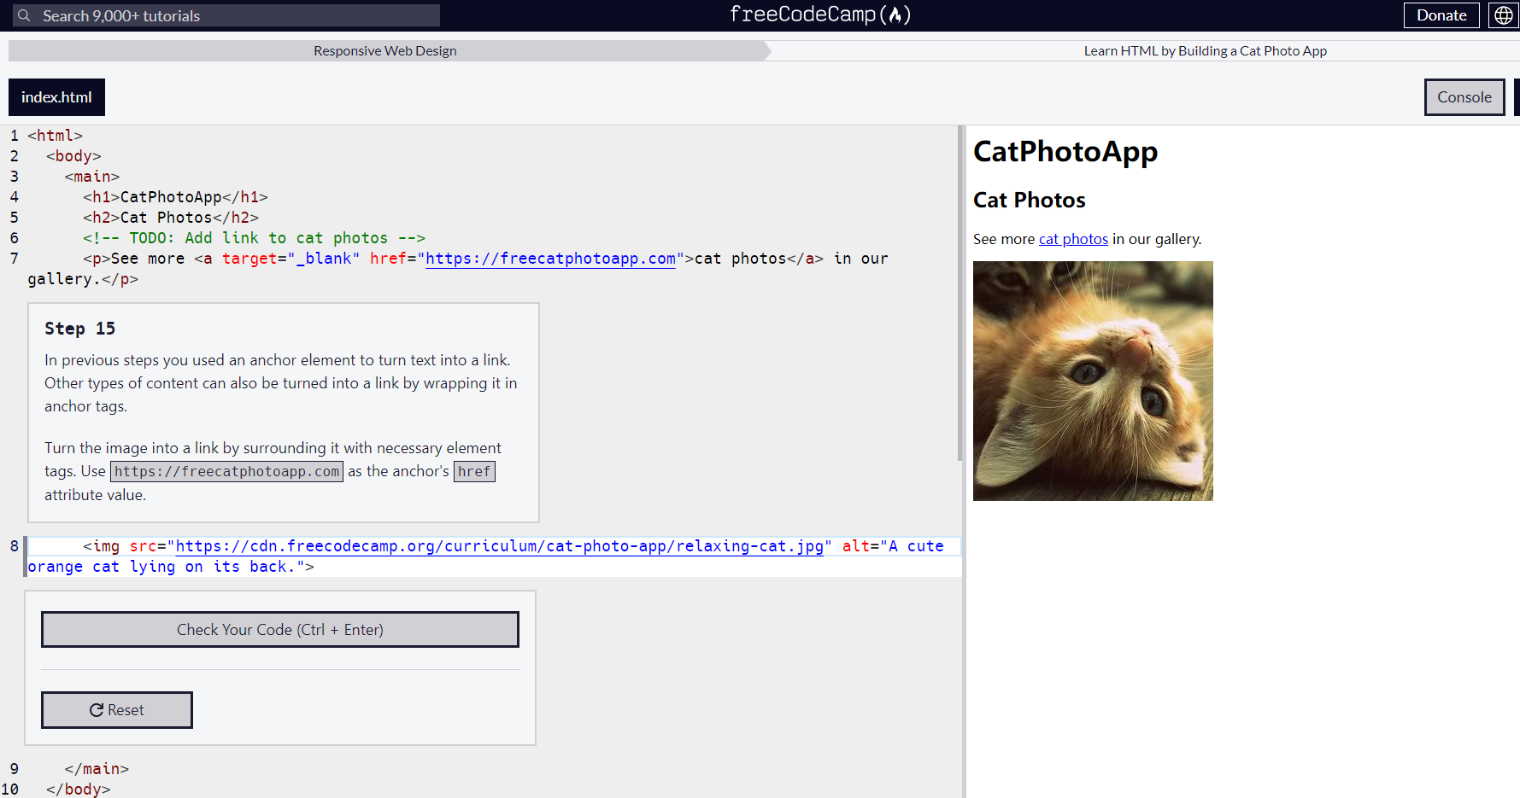

图表 5 FreeCodeCamp练习页面、

1.2组内分工

|  |  |
| --- | --- |
| 姓名 | 负责工作 |
| 罗俊杰 | 后端 |
| 程阳 | 前端 |
| 余驰程 | 前端 |
| 王恺 | 混 |

图表 6 组内分工表

2．需求分析

2.1 YangCodeCamp平台总体功能

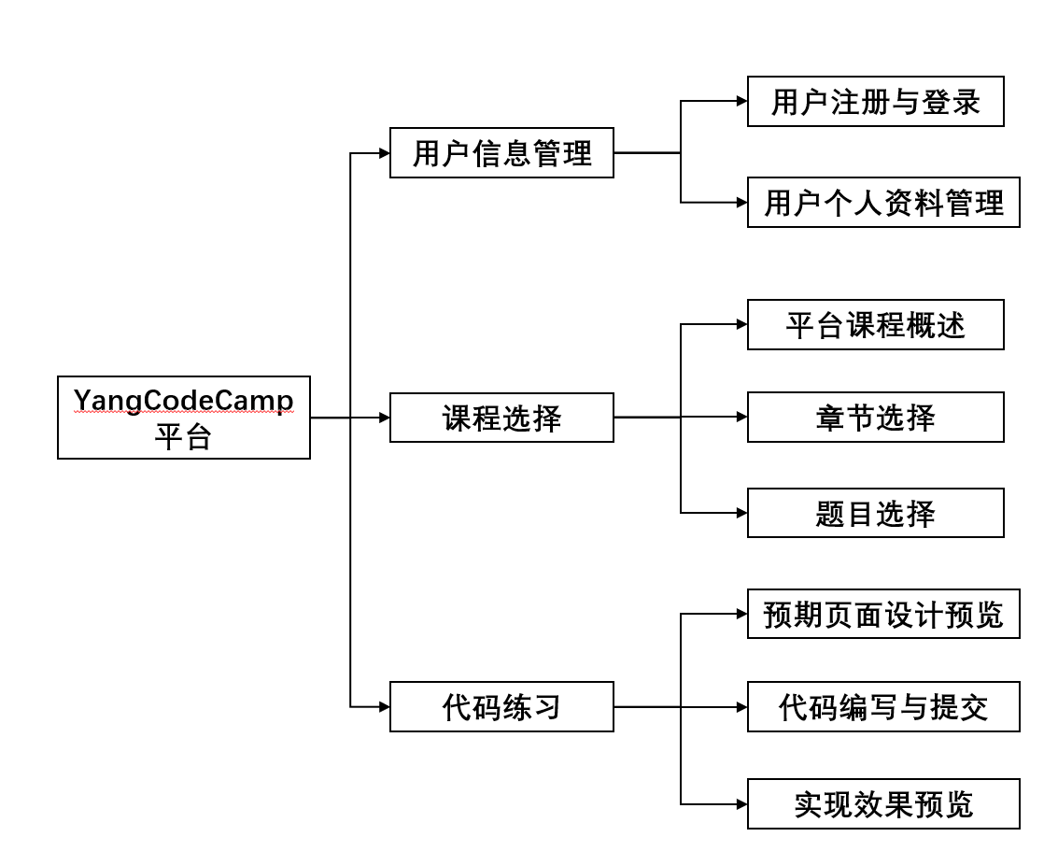

图表 7 YangCodeCamp平台总体功能

2.1 YangCodeCamp平台用户操作流程图

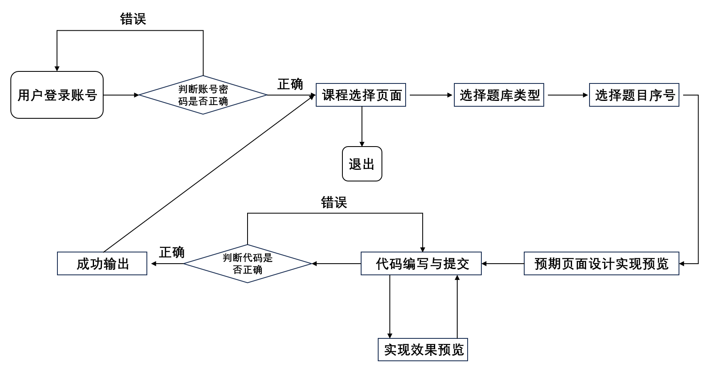

图表 8 平台用户操作流程图

3．设计文档

3.1 原型设计

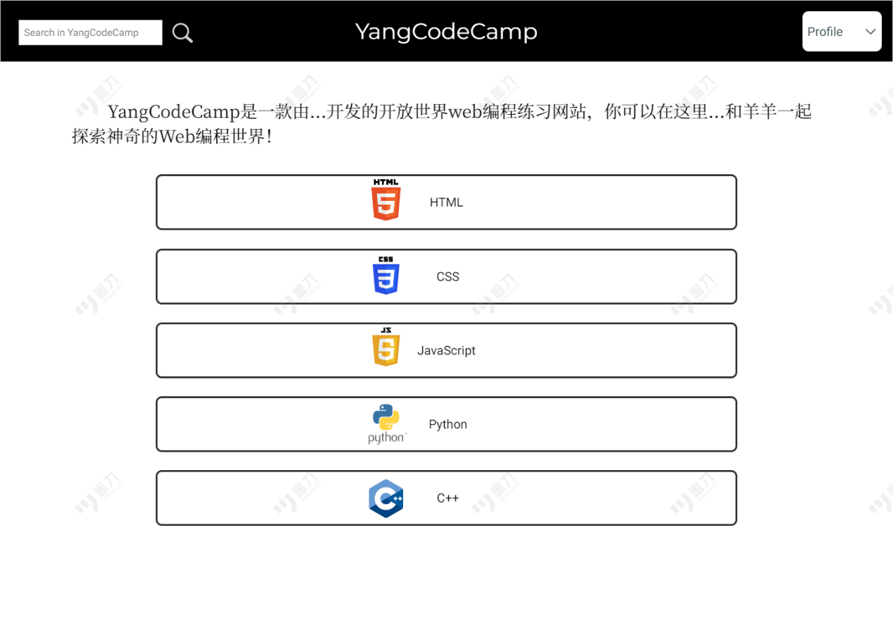

图表 9 课程选择页设计

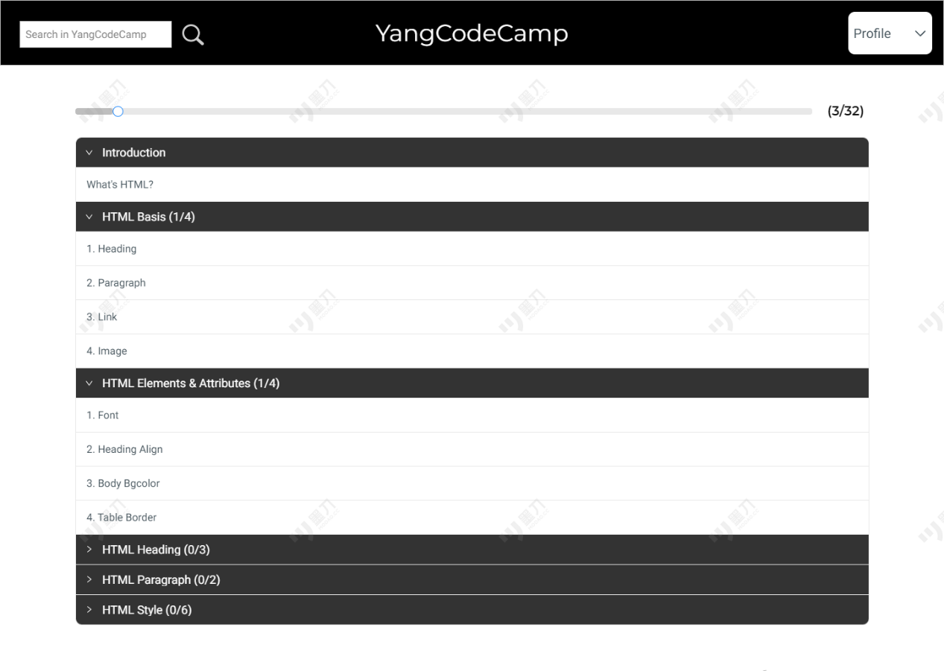

图表 10 题目选择页设计（以HTML课程为例）

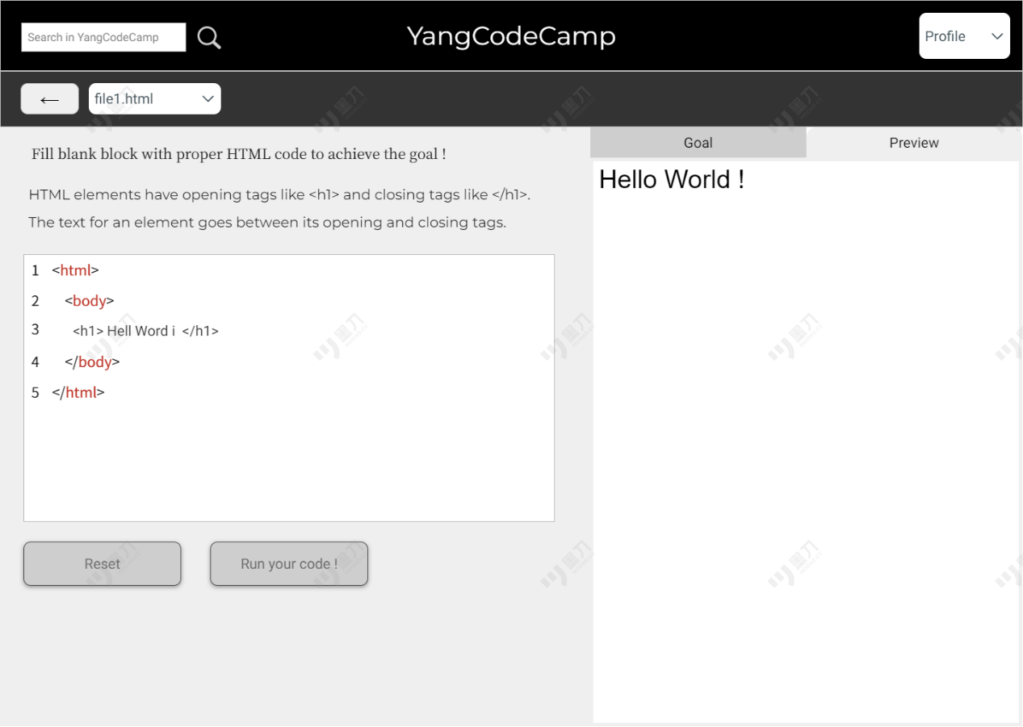

图表 11 代码练习页设计（以HTML课程为例）

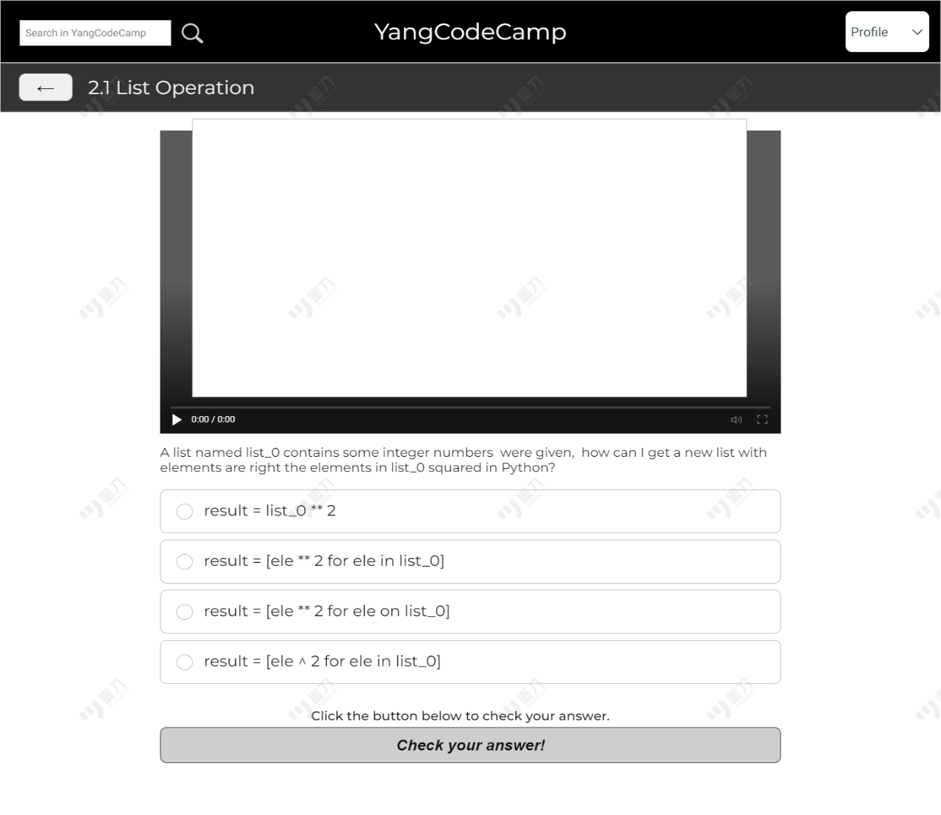

图表 12 知识点“视频学习+选择题”页设计（以Python课程为例）

3.2 API设计

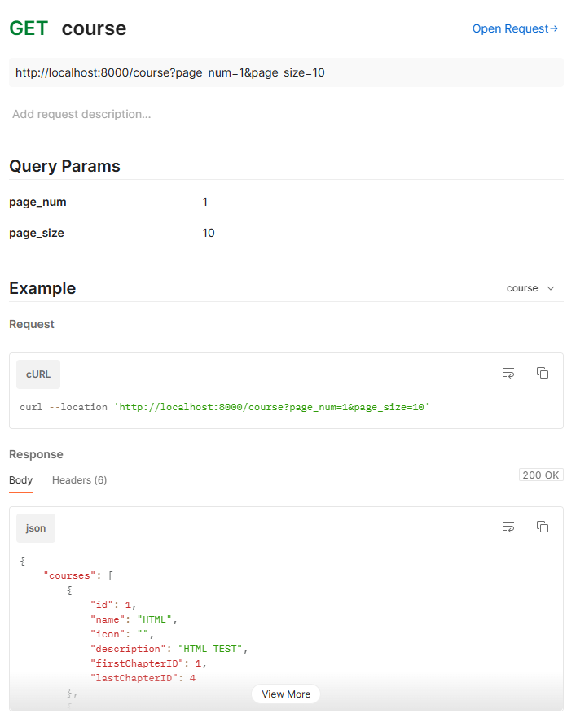

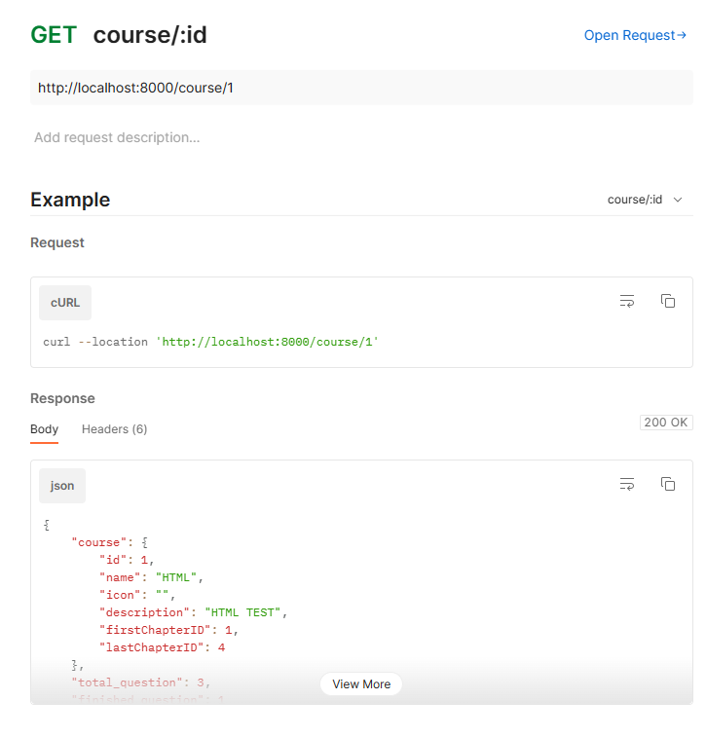

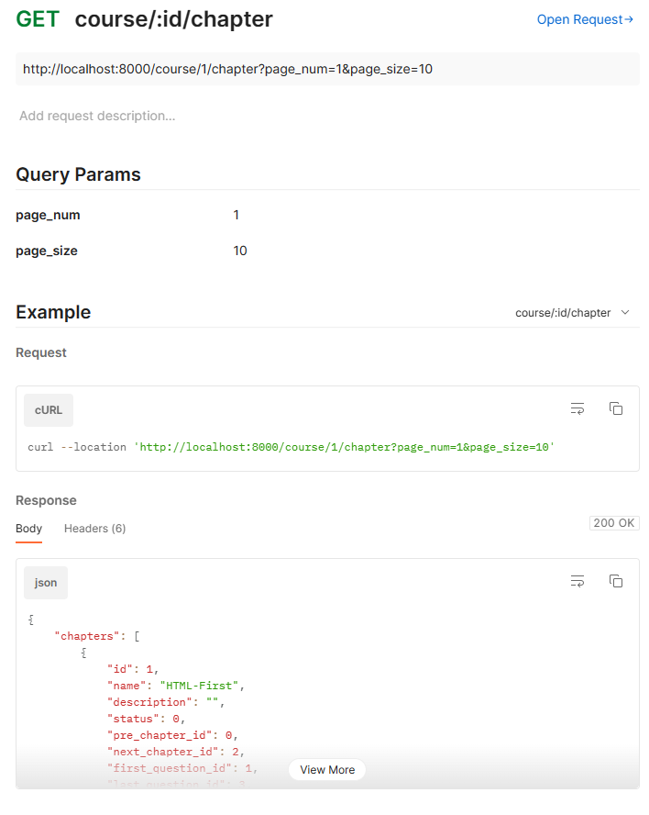

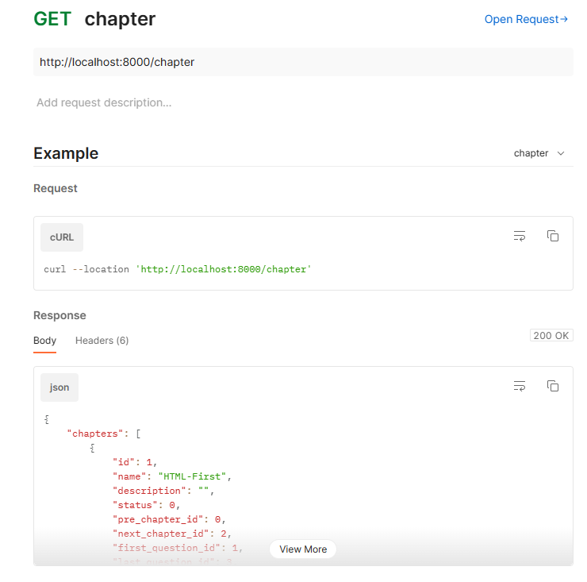

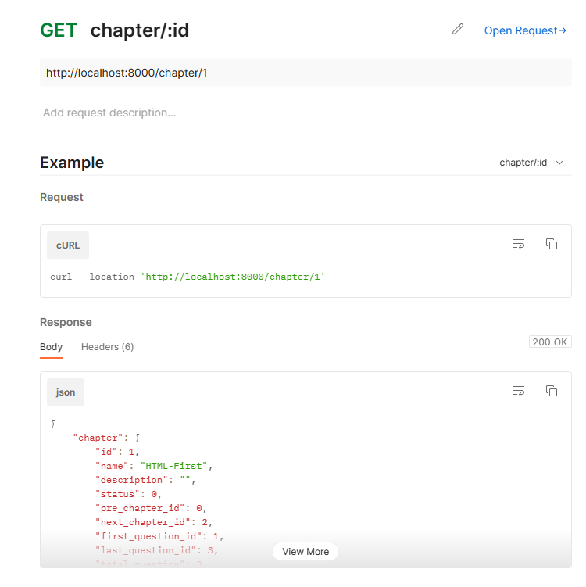

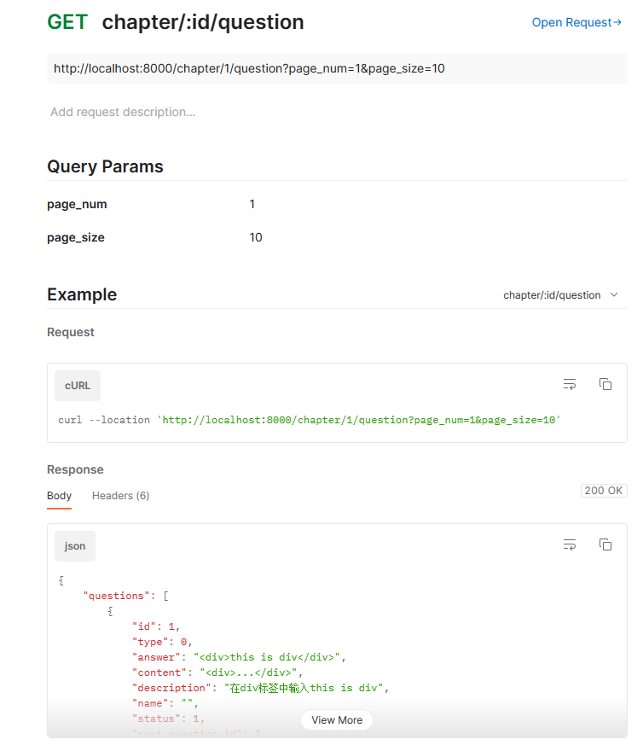

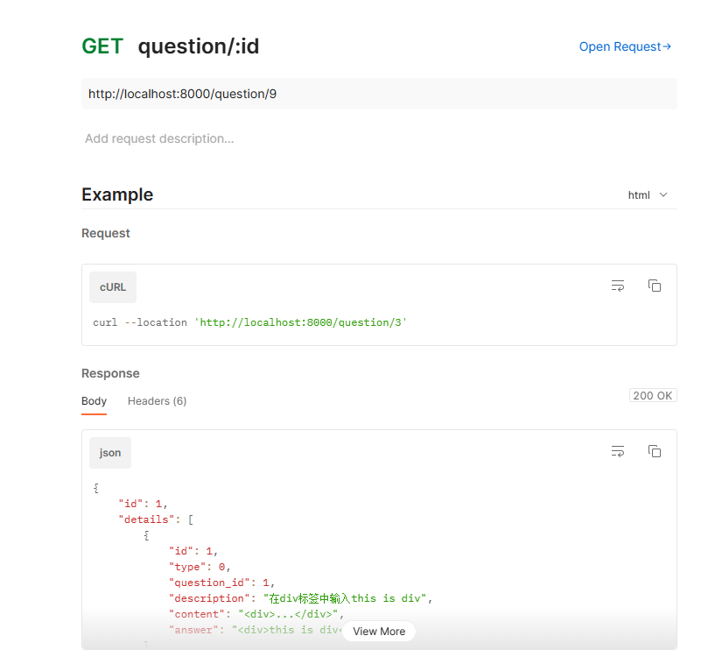

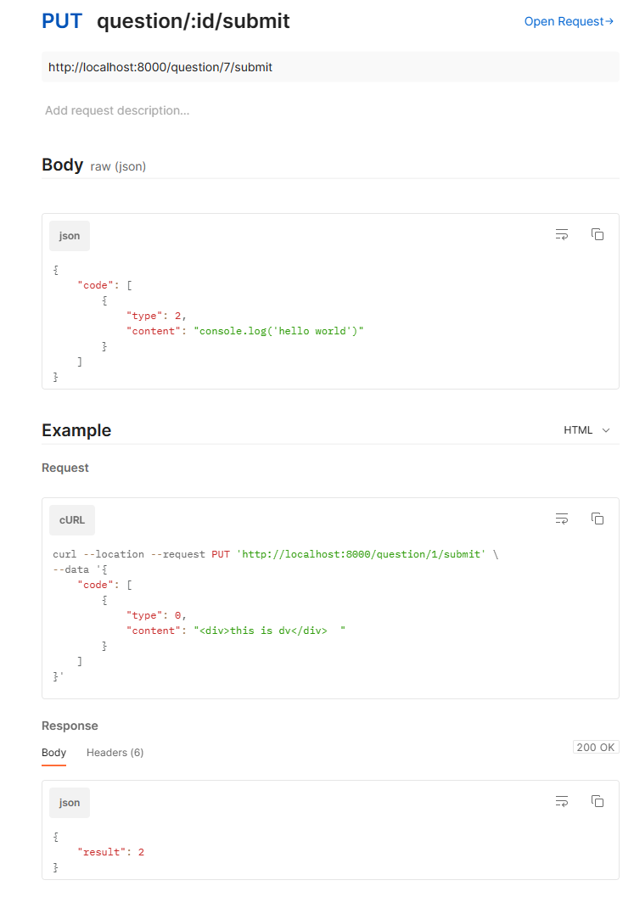

3.3 数据库设计

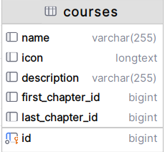

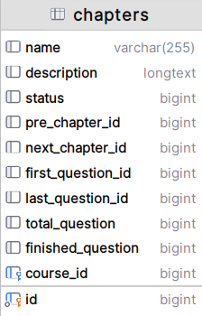

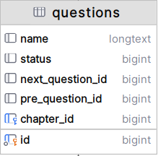

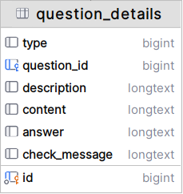

4．系统演示

主页：课程选择

课程：HTML、CSS、JavaScript、Python

填空、选择

5. 心得体会

**罗俊杰：**

在学校的短学期Web开发项目小组中，我负责后端开发工作，完成了一个Web开发练习平台的开发。这个平台可以让用户在线编写、运行和测试Web应用程序，支持多种编程语言和框架，还提供了实时的反馈和评分功能。这个项目让我收获了很多，不仅锻炼了我的编程能力和团队协作能力，也让我对Web开发的原理和技术有了更深入的了解。

在后端开发过程中，为了保证代码的质量和可维护性，我遵循了一些编码规范和最佳实践，使用了Git进行版本控制。在团队协作方面，我与前端开发者和UI设计师保持了良好的沟通和协调，及时地解决了一些技术问题和需求变更，使用了GitHub进行代码托管和协作。我们还定期地进行会议和演示，分享彼此的工作成果和心得体会。

总之，这个项目是一次非常有意义和有挑战的学习经历，让我对Web开发有了更深的兴趣和热情。我感谢我的团队成员和指导老师的支持和帮助，我希望未来能够继续学习和探索Web开发的更多知识和技能。

**程阳：**

在学校的短学期Web开发项目小组中，我负责前端开发工作，完成了一个Web开发练习平台的开发。这个平台可以让用户在线编写、运行和测试Web应用程序，支持多种编程语言和框架，还提供了实时的反馈和评分功能。这个项目让我收获了很多，不仅锻炼了我的编程能力和创意能力，也让我对Web开发的设计和用户体验有了更深入的了解。

在前端开发过程中，我主要使用了React框架和Ant Design等UI库。我设计了前端的布局和交互，实现了用户界面、编辑器、控制台、结果展示等功能，以及与后端的数据通信和错误处理等功能。在团队协作方面，我与后端开发者和UI设计师保持了良好的沟通和协调，及时地解决了一些技术问题和需求变更，最终完成了整个项目。

总之，这个项目是一次非常有意义和有乐趣的学习经历，让我学到了很多。

**余驰程：**

在短学期的Web开发课程中，我和我的小组成员一起开发了一个Web开发练习平台，它可以让用户在线编写、运行和测试HTML、CSS和JavaScript代码，还可以查看其他用户的作品和评价。这个项目让我收获了很多，不仅提高了我的Web开发技能，也锻炼了我的团队合作能力和沟通能力。

作为前端工程师，我主要负责了平台的界面设计和交互实现。在开发过程中，我遇到了一些挑战，比如如何优化用户体验，如何保证代码的可维护性和可扩展性等。为了解决这些问题，我不断地查阅资料，学习最新的技术和标准，向老师和同学请教，反复地测试和调试。

通过这个项目，我不仅学习到了很多Web开发的知识和技巧，也体会到了团队合作的重要性和乐趣。我很感谢我的小组成员，他们都是非常优秀和负责的人，我们之间有很好的分工和协作，互相帮助和鼓励。我也很感谢老师，他们给了我们很多指导和建议，让我们能够顺利地完成这个项目。这个项目让我对Web开发有了更深的理解和兴趣，也让我对自己有了更多的信心和动力。

**王恺：**

在短学期的Web开发课程中，我和我的小组成员一起开发了一个Web开发练习平台，它可以让用户在线编写、运行和测试HTML、CSS和JavaScript代码，还可以查看其他用户的作品和评价。这个项目让我收获了很多，不仅提高了我的Web开发技能，也锻炼了我的创意思维和设计能力。

作为UI和原型系统设计师，我主要负责了平台的视觉风格和用户流程的设计。我使用了墨刀软件来绘制界面原型。在设计过程中，我遵循了一些设计原则和规范，比如简洁、清晰、一致、易用等。我也参考了一些优秀的网站和应用的设计案例，以及用户的反馈和建议，来不断地优化和改进我的设计。

通过这个项目，我不仅学习到了很多UI和原型系统设计的知识和技巧，也体会到了设计的挑战和乐趣。。这个项目让我对Web开发有了更深的理解和兴趣，也让我对自己有了更多的信心和动力。